Завтрак  Слива  Суп молочный с макаронными изделиями  Какао на молоке  Батон с маслом сливочным  Сок  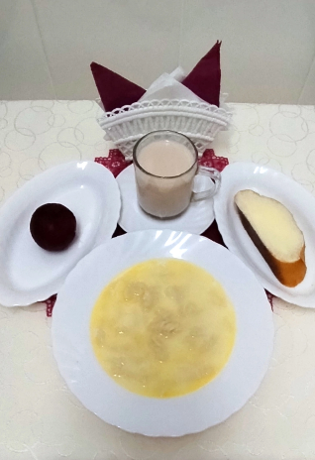 | Обед  Салат из редиса и огурцов  Суп картофельный с болгарским перцем  Рис припущенный с маслом  Котлеты «Нежные»  Компот из свежих фруктов  Хлеб прибрежный  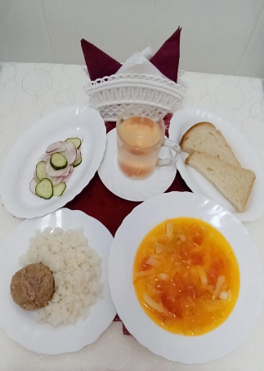
Полдник  Йогурт  Зефир  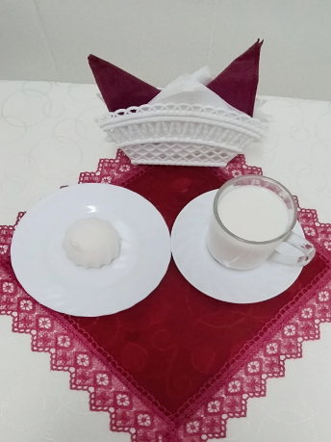 | Ужин  Салат из зеленого горошка  Рыба под овощами  Чай с сахаром  Хлеб пшеничный  